Escola Municipal de Educação Básica Alfredo Gomes.
Diretora: Ivania Nora
Assessora Técnica Pedagógica: Simone Carl
Assessora Técnica Administrativa: Tania Nunes
Turma: 5º ano

Professora: Ana Andréia Bortese Silvestri
(Não precisa copiar o texto, somente ler com atenção e fazer a atividade prática)

Atividade de Artes: Fotografia

A fotografia trata-se da geração de imagens através de câmeras fotográficas.

Por onde olhamos existe fotografia, nos documentos, propagandas, na internet e na mídia em geral. Trata-se de um dos maiores e mais importantes inventos da história, dando a nós um novo meio de recordarmos dos acontecimentos de nossas vidas. A fotografia é considerada algo tão comum que, muitas vezes, não percebemos sua grandeza e nem a emoção que ela transmite.
A fotografia permite que você tenha um olhar de reflexão sobre o espaço que o cerca, permitindo analisar com mais atenção a nossa realidade. É muito difícil uma imagem que não traga um conceito por trás, já que toda foto é feita dentro de um contexto, de uma determinada época.
Atividade Prática: Fotografia

Querido aluno, peça o celular emprestado para os seus pais e fotografe três imagens do cenário atual de Pandemia que estamos vivendo, ou seja, registre momentos que sejam exclusivos da nossa realidade.

Envie as fotos para a professora via WhatsApp 991673815 e junto com elas mande a informação do dia em que ela foi tirada e o que ela representa.

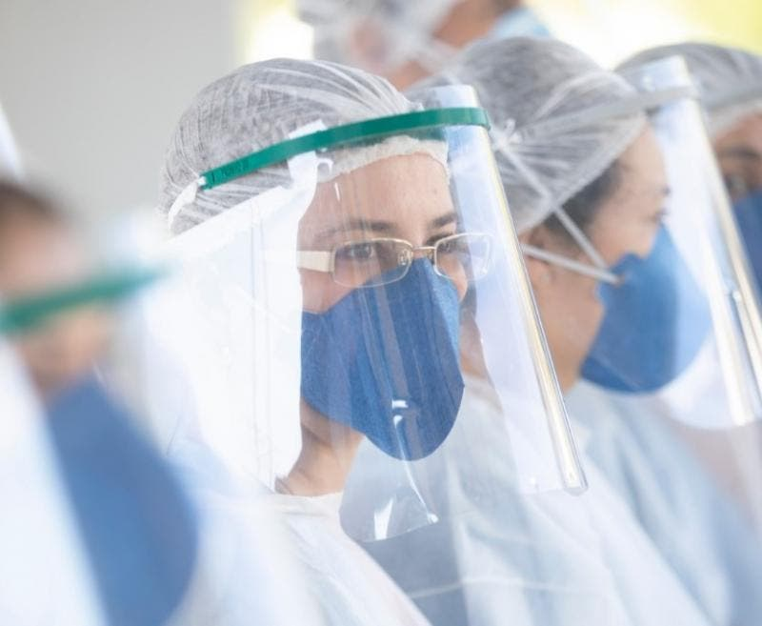
Exemplo:

Foto realizada no dia 10/05/2020
Foto das enfermeiras utilizando máscaras de proteção.
Notem que esta foto é exclusiva deste período de Pandemia, pois anteriormente elas utilizavam somente uma máscara.

